|  |  |  |
| --- | --- | --- |
| o | au Au  au Au  eau Eau  eau Eau | AUTRUCHE.BMP  une **au**truche |
| TAUREAU.BMP  un taur**eau** |

Je m’entraîne à lire les syllabes.

* lau rau mau pau tau fau sau vau bau nau dau
* leau reau meau peau teau feau seau veau beau
* plau blau flau trau prau vrau frau
* dreau breau pleau bleau treau

Je m’entraîne à lire les mots.

|  |  |  |  |
| --- | --- | --- | --- |
| Il est beau. | un ta**bleau** | un ca**deau** | un ri**deau** |
| des dé**fau**ts | C’est ta **fau**te ! | des **a**ni**mau**x | la peau |
| un pi**peau** | un dra**peau** | l’é**pau**le | un cra**pau**d |
| un bu**reau** | un tau**reau** | un ca**rreau** | un a**nneau** |
| un pa**nneau** | le saut | Il se **sau**ve. | un **ru**i**sseau** |
| un ba**teau** | un mar**teau** | un po**teau** | un râ**teau** |
| un cou**teau** | un veau | un **vau**tour | une au**to**mo**bi**le |

|  |
| --- |
| CARTABLE.BMP |
| un **c**artable |

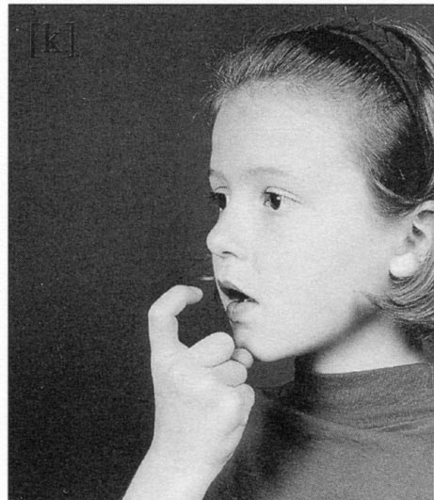c C

c C

Je m’entraîne à lire les syllabes.

|  |  |  |  |  |  |
| --- | --- | --- | --- | --- | --- |
| k.jpga.jpg | k.jpgo.jpg | k.jpgu.jpg | k.jpgou.jpg | a.jpgk.jpg |  |
| ca | co | cu | cou | ac |  |

|  |  |  |  |
| --- | --- | --- | --- |
| o.jpgk.jpg | u.jpgk.jpg | i.jpgk.jpg | ou.jpgk.jpg |
| oc | uc | ic | ouc |

* ca cu cou co ac oc uc ic ouc cra crou cli cle cre
* écla écle éclé écli éclo éclu éclou
* cracopic crecopic crécopic cricopic crocopic
* clutulac cloutulac clatulac cletulac clitulac

Je m’entraîne à lire les mots.

|  |  |  |  |
| --- | --- | --- | --- |
| une **ca**pe | du **ca**fé | du ca**ca**o | ma ca**ba**ne |
| ta ca**mé**ra | le cal**cul** | un car**ta**ble | le car**na**val |
| une co**pi**ne | la co**mé**die | une co**lo**nne | une co**co**tte |
| l’é**co**le | la **co**lle | un co**ffre** | un cro**co**di**le** |
| des mi**cro**bes | l’é**cri**tu**re** | la cla**sse** | des cu**be**s |
| une cu**lo**tte | du cu**ir** | le parc | un truc |
| le trac | une bou**cle** | un sac | le cou |

|  |
| --- |
| JOURNAL.BMP |
| un **j**ournal |

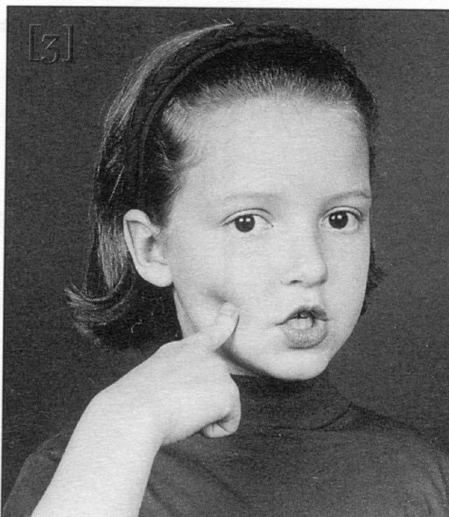j J

j J

g G

g G

Je m’entraîne à lire les syllabes.

|  |  |  |  |  |  |
| --- | --- | --- | --- | --- | --- |
| j.jpga.jpg | j.jpgo.jpg | j.jpgu.jpg | j.jpgou.jpg | j.jpge.jpg |  |
| ja | jo | ju | jou | je |  |

|  |  |  |  |  |
| --- | --- | --- | --- | --- |
| j.jpgé.jpg | j.jpgi.jpg | a.jpgj.jpg | i.jpgj.jpg | u.jpgj.jpg |
| jé | ji | aj | ij | uj |

* ja je jé ji jo ju jou ge gé gi ja jeau jau ij oj uj aj
* jabi jebi jébi jibi jobi jubi joubi
* bage bagé bagi
* jagéfu jegéfu jégéfu jigéfu jojgéfu

Je m’entraîne à lire les mots.

|  |  |  |  |
| --- | --- | --- | --- |
| dé**jà** | Il est ja**lou**x. | une ti**ge** | une ca**ge** |
| une pa**ge** | une lu**ge** | un **nu**a**ge** | du fro**ma**ge |
| le ge**nou** | Il l’a je**té**. | rou**ge** | une gi**ra**fe |
| une gi**fle** | un **gé**nie | C’est **jo**li. | **jau**ne |
| une ju**pe** | C’est **jus**te. | le **ju**do | du jus de **fru**it |
| un bi**jou** | la joue | un jour | le **jour**nal |
| la **jour**née | tu **i**ma**gi**nes | la ma**gi**e | C’est **ge**lé. |

|  |
| --- |
| ZEBRE.BMP |
| un z**è**bre |

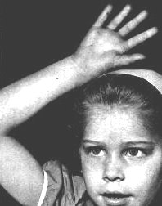è È

è È

ê Ê

ê Ê

Je m’entraîne à lire les syllabes.

|  |  |  |  |  |
| --- | --- | --- | --- | --- |
| p.jpg | r.jpg | n.jpg | m.jpg | l.jpg |
| pè | rè | nè | mè | lè |

|  |  |  |  |  |
| --- | --- | --- | --- | --- |
| t.jpg | f.jpg | ss.jpg | v.jpg | b.jpg |
| tè | fè | sè | vè | bè |

* lè rê pè tê fê vè sê mê nè bê dè lê rè pê tè fè
* vemè vepè verè venè velè vetè vefè
* pètuvé bètuvé dètuvé nètuvé fètuvé
* rêvilapo pêvilapo nêvilapo mêvilapo tèvilapo

Je m’entraîne à lire les mots.

|  |  |  |  |
| --- | --- | --- | --- |
| une **bê**te | une **crê**pe | une crê**pe**rie | la **crè**me |
| la **fè**ve | une **fê**te | les **lè**vres | une ca**lè**che |
| la co**lè**re | un é**lè**ve | ma **mè**re | une fe**nê**tre |
| un **pè**re | une si**rè**ne | la fo**rê**t | A**rrê**te ! |
| Je **rê**ve. | un **rê**ve | Il a **rê**vé. | Est-elle **prê**te ? |
| Il est prêt. | **Prê**te-le ! | Il a **prê**té. | C’est **bê**te ! |
| un **po**è**me** | la **tê**te | Il est **tê**tu. | un hé**li**cop**tè**re |

|  |
| --- |
| OISEAU.BMP |
| un **oi**seau |

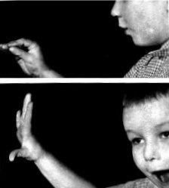oi Oi

oi Oi

Je m’entraîne à lire les syllabes.

|  |  |  |  |  |
| --- | --- | --- | --- | --- |
| p.jpgoi.jpg | r.jpgoi.jpg | n.jpgoi.jpg | m.jpgoi.jpg | l.jpgoi.jpg |
| poi | roi | noi | moi | loi |

|  |  |  |  |  |
| --- | --- | --- | --- | --- |
| t.jpgoi.jpg | f.jpgoi.jpg | ss.jpgoi.jpg | v.jpgoi.jpg | b.jpgoi.jpg |
| toi | foi | soi | voi | boi |

* roi loi toi moi soi poi noi foi doi voi boi toir doir moir
* doibu pibou roibou noibou loibou
* poboipou poroipou ponoipou pomoipou poloipu
* détouloir détoutoir détoufoir détouvoir détouboir

Je m’entraîne à lire les mots.

|  |  |  |  |
| --- | --- | --- | --- |
| dans les bois | une **boî**te | Il a**boi**e. | **croi**re |
| Je te crois. | une croix | une **foi**re | le froid |
| Tu as le droit. | le cou**loir** | vou**loir** | un doigt |
| moi | les mois | un **moi**neau | un gri**moi**re |
| la mé**moi**re | une ar**moi**re | la joie | noir |
| une noix | une **poi**re | un **poi**reau | du **poi**vre |
| des **pe**tits-pois | le roi | le **ti**roir | une é**toi**le |

|  |
| --- |
| GUITARE.BMP |
| une **gu**itare |

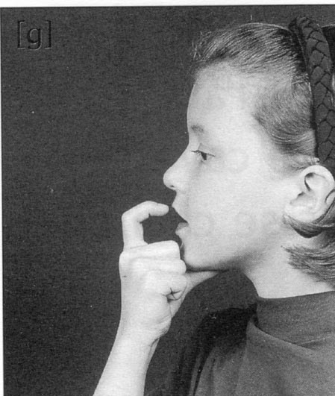g G

g G

gu Gu

gu Gu

Je m’entraîne à lire les syllabes.

|  |  |  |  |  |  |
| --- | --- | --- | --- | --- | --- |
| g.jpga.jpg | g.jpgo.jpg | g.jpgu.jpg | g.jpgou.jpg | g.jpge.jpg |  |
| ga | go | gu | gou | gue |  |

|  |  |  |  |  |
| --- | --- | --- | --- | --- |
| g.jpgé.jpg | g.jpgi.jpg | g.jpgoi.jpg | g.jpg | u.jpgg.jpg |
| gué | gui | goi | guè | ug |

* ga gu go goi gou gue gué gui guè glou groi gop gul
* gabé guibé guebé guébé guibé gobé gubé
* vigar viguir vigor vigur vigour vigoir
* gamoir guemoir guémoir guimoir goumoir

Je m’entraîne à lire les mots.

|  |  |  |  |
| --- | --- | --- | --- |
| la **ga**re | le gâ**teau** | Il se ré**ga**le. | Elle re**gar**de. |
| un **gar**de | une ba**ga**rre | au **ga**lop | une ba**gue** |
| une va**gue** | une rè**gle** | un **gué**pard | une **gui**ta**re** |
| un **gui**de | une **guê**pe | une go**mme** | C’est ri**go**lo ! |
| une gri**ffe** | Il m’a gri**ffé**. | la fi**gu**re | les lé**gu**mes |
| une vir**gu**le | une **gro**tte | Il est gros. | Elle est **gro**sse. |
| une **gou**rde | une **gou**tte |  |  |

|  |
| --- |
| Caht angora.jpg |
| un **ch**at |

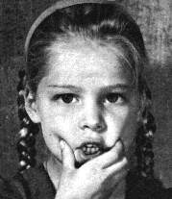ch Ch

ch Ch

Je m’entraîne à lire les syllabes.

|  |  |  |  |  |  |
| --- | --- | --- | --- | --- | --- |
| ch.jpga.jpg | ch.jpgo.jpg | ch.jpgu.jpg | ch.jpgou.jpg | ch.jpgi.jpg |  |
| cha | cho | chu | chou | chi |  |

|  |  |  |  |  |
| --- | --- | --- | --- | --- |
| ch.jpge.jpg | ch.jpgé.jpg | ch.jpgoi.jpg | ch.jpg | a.jpgch.jpg |
| che | ché | choi | chè | ach |

* chè choi ché che chi chou chu cho cha ach ich och uch
* char chér chèr chir chor chur chour choir
* jocha joche joché jochê jochi jocho jochu
* sichar sichour sichoir sichur sichor sichur

Je m’entraîne à lire les mots.

|  |  |  |  |
| --- | --- | --- | --- |
| un **chapeau** | un **châ**teau | un **cha**meau | un **cha**pi**teau** |
| une **dou**che | une **mou**che | une **lou**che | une **bou**che |
| il **tou**che | une **cou**che | une ni**che** | une bi**che** |
| ri**che** | Elle ca**che**. | Il est ca**ché.** | Elle mar**che**. |
| une **mous**ta**che** | une pe**lu**che | une ca**pu**che | un cau**che**mar |
| une sa**co**che | un **che**val | une va**che** | Il pê**che**. |
| Il chu**cho**te. | un pa**ra**chu**te** | une ma**chi**ne | un mou**choir** |

|  |
| --- |
| COCHON.BMP |
| un coch**on** |

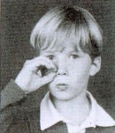on On

on On

Je m’entraîne à lire les syllabes.

|  |  |  |  |  |
| --- | --- | --- | --- | --- |
| p.jpgon.jpg | r.jpgon.jpg | n.jpgon.jpg | m.jpgon.jpg | l.jpgon.jpg |
| pon | ron | non | mon | lon |

|  |  |  |  |  |
| --- | --- | --- | --- | --- |
| t.jpgon.jpg | f.jpgon.jpg | ss.jpgon.jpg | v.jpgon.jpg | b.jpgon.jpg |
| ton | fon | son | von | bon |

J’observe et je retiens.

Devant un **b**, un **m** ou un **p**,  s’écrit **om**.

|  |  |  |  |  |
| --- | --- | --- | --- | --- |
| 👁 |  | no**m**bres | TROMPETT.BMP | tro**m**pette |

Je m’entraîne à lire les mots.

|  |  |  |  |
| --- | --- | --- | --- |
| **bon**jour | la con**fi**tu**re** | un chau**dron** | 👁 |
| un **lar**don | un cor**ni**chon | un **dra**gon | une comp**ti**ne |
| Il a hon**te**. | du **me**lon | le **sa**lon | le nom**bril** |
| une mon**tre** | un mons**tre** | une é**pon**ge | un nom**bre** |
| un bi**be**ron | du **poi**sson | le sau**ci**sson | la trom**pe** |
| un **mou**ton | un rond | un **cha**ton | une com**po**te |
| du **sa**von | un ca**mé**lé**on** | des **chau**ssons | une **om**bre |

|  |
| --- |
| TELEPHON.BMP |
| un télé**ph**one |

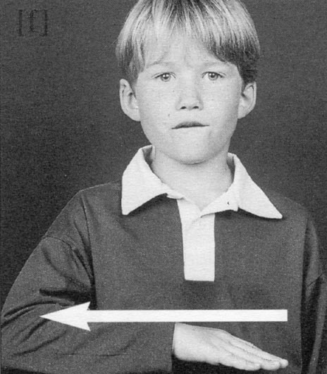ph Ph

ph Ph

Je m’entraîne à lire les syllabes.

|  |  |  |  |  |  |
| --- | --- | --- | --- | --- | --- |
| f.jpga.jpg | f.jpgo.jpg | f.jpgu.jpg | f.jpgou.jpg | f.jpgi.jpg |  |
| pha | pho | phu | phou | phi |  |

|  |  |  |  |  |
| --- | --- | --- | --- | --- |
| f.jpge.jpg | f.jpgé.jpg | f.jpgoi.jpg | f.jpg | a.jpgf.jpg |
| phe | phé | phoi | phè | aph |

J’observe et je retiens.

Dans certains mots, 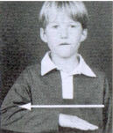 s’écrit **ph**. Il faut les connaître par cœur.

|  |  |  |  |  |
| --- | --- | --- | --- | --- |
| 👁 | NENUPHAR.BMP | nénu**ph**ar | photo.gif | **ph**oto |

Je m’entraîne à lire les mots.

|  |  |  |
| --- | --- | --- |
| la phar**ma**cie | un pha**re** | un né**nu**phar |
| l’or**tho**gra**phe** | une **ca**tas**tro**phe | un phé**no**mè**ne** |
| une sphè**re** | un phil**tre** d’**a**mour | le té**lé**pho**ne** |
| des pho**to**co**pi**es | un pho**to**gra**phe** | un phas**me** |
| une pho**to** | l’at**mos**phè**re** | Tu pho**to**gra**phies.** |
| Il pho**to**co**pie**. | Elle a té**lé**pho**né**. | Nous té**lé**pho**nons**. |

|  |
| --- |
| Amoureux 1.gif |
| des **en**f**an**ts |

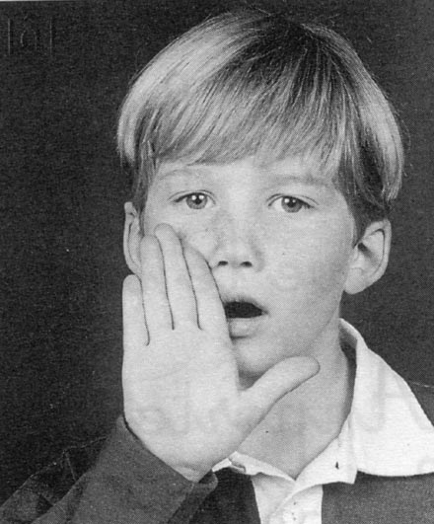an Am

en Em

Je m’entraîne à lire les syllabes.

|  |  |  |  |  |
| --- | --- | --- | --- | --- |
| p.jpgan.jpg | r.jpgan.jpg | n.jpgan.jpg | m.jpgan.jpg | l.jpgan.jpg |
| pan | ran | nan | man | lan |

J’observe et je retiens.

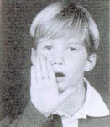 peut s’écrire **an** ou **en**.

|  |  |  |  |  |
| --- | --- | --- | --- | --- |
|  | PANTALON.BMP | p**an**talon | tente.gif | t**en**te |

 s’écrit **am** ou **em** devant un **b**, un **m** ou un **p**.

|  |  |  |  |  |
| --- | --- | --- | --- | --- |
|  | TAMBOUR.BMP | ta**m**bour | ORAGE.BMP | te**m**pête |

Je m’entraîne à lire les mots.

|  |  |  |  |
| --- | --- | --- | --- |
| une b**ande** | un ban**dit** | la chan**son** | **N M** |
| Elle **dan**se. | un fan**tô**me | un é**lé**phant | une **lam**pe |
| une man**da**ri**ne** | un men**son**ge | un **man**teau | ma **cham**bre |
| un **pan**da | la **ren**trée | une o**ran**ge | une am**pou**le |
| **tren**te | le **ven**tre | un **an**ge | un **tam**bour |
| à l’**en**vers | à l’**en**droit | une **en**ve**lo**ppe | la tem**pê**te |
| le vent | une dent | un é**tan**g | un trem**ble**ment |

|  |
| --- |
| GUIGNOL.BMP |
| Gui**gn**ol |

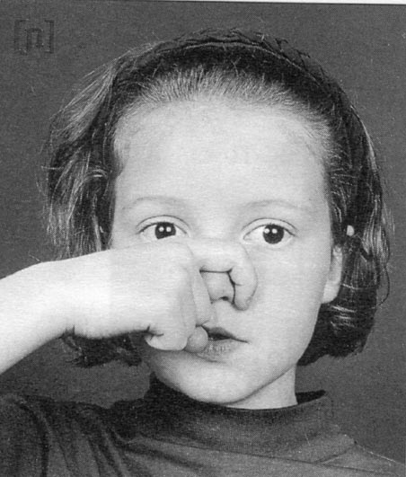gn Gn

gn Gn

Je m’entraîne à lire les syllabes.

|  |  |  |  |  |  |
| --- | --- | --- | --- | --- | --- |
| gn.jpga.jpg | gn.jpgo.jpg | gn.jpgu.jpg | gn.jpgou.jpg | gn.jpgi.jpg |  |
| gna | gno | gnu | gnou | gni |  |

|  |  |  |  |  |
| --- | --- | --- | --- | --- |
| gn.jpge.jpg | gn.jpgé.jpg | gn.jpgoi.jpg | gn.jpg | gn.jpgan.jpg |
| gne | gné | gnoi | gnè | gnan |

Je m’entraîne à lire les mots.

|  |  |  |
| --- | --- | --- |
| une si**gna**tu**re** | un si**gnal** | une mon**ta**gne |
| le ba**gne** | la vi**gne** | une li**gne** |
| Il sou**li**gne. | un si**gne** | la con**si**gne |
| Elle a ga**gné**. | Je le soi**gne**. | Il est bor**gne**. |
| un a**gneau** | C’est i**gno**ble ! | une é**gra**ti**gnu**re |
| Il est mi**gnon**. | un cham**pi**gnon | un chi**gnon** |
| Il gro**gna**. | Elle cli**gno**te. | un oi**gnon** |

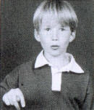eu Eu

œu Œu

Je m’entraîne à lire les syllabes.

|  |  |  |  |  |  |
| --- | --- | --- | --- | --- | --- |
| ch.jpg..\Gestes_Borel\eu.jpg | ..\Gestes_Borel\j.jpg..\Gestes_Borel\eu.jpg | ..\Gestes_Borel\d.jpg..\Gestes_Borel\eu.jpg | ..\Gestes_Borel\m.jpg..\Gestes_Borel\eu.jpg | ..\Gestes_Borel\f.jpg..\Gestes_Borel\eu.jpg |  |
| cheu | jeu | deu | meu | feu |  |

|  |  |  |  |  |
| --- | --- | --- | --- | --- |
| ..\Gestes_Borel\eu.jpg..\Gestes_Borel\f.jpg | ..\Gestes_Borel\eu.jpg..\Gestes_Borel\r.jpg | ..\Gestes_Borel\gn.jpg..\Gestes_Borel\eu.jpg | ..\Gestes_Borel\n.jpg..\Gestes_Borel\eu.jpg | ..\Gestes_Borel\v.jpg..\Gestes_Borel\eu.jpg |
| œuf | eur | gneu | nœu | vœu |

Je m’entraîne à lire les mots.

|  |  |  |
| --- | --- | --- |
| le j**eu** | Il est h**eu**r**eu**x. | Le b**eu**rre |
| j**eu**di | C’est danger**eu**x. | Il est j**eu**ne. |
| des f**eu**tres | un v**œu** | Elle est s**eu**le. |
| C’est bl**eu**. | un n**œu**d | C’est n**eu**f. |
| Il pl**eu**t. | des **œu**fs | Il a p**eu**r. |
| un pn**eu** | des b**œu**fs | un ordinat**eu**r |
| Il est courag**eu**x. | L’h**eu**re | la chal**eu**r |
| les fl**eu**rs | par c**œu**r | un **œu**f |

|  |  |  |
| --- | --- | --- |
| ..\Gestes_Borel\z.jpg | z Z  z Z | ..\..\Princesse\Objets\ZERO.BMP  **z**éro |
|  |  |
| s s | un trésor |

Je m’entraîne à lire les syllabes.

|  |  |  |
| --- | --- | --- |
| ..\Gestes_Borel\z.jpg..\Gestes_Borel\oi.jpg | ..\Gestes_Borel\z.jpg..\Gestes_Borel\ou.jpg | ..\Gestes_Borel\z.jpg..\Gestes_Borel\on.jpg |
| zoi | zou | zon |

Je m’entraîne à lire les mots.

|  |  |  |
| --- | --- | --- |
| le **z**èbre | une ca**s**e | la poé**s**ie |
| le **z**ébu | un va**s**e | Il ré**s**iste. |
| le ga**z** | une phra**s**e | l’oi**s**eau |
| un **z**ig**z**ag | Il se ra**s**e. | un mu**s**ée |
| Il **z**appe. | une ro**s**e | la mi**s**ère |
| C’est bi**z**arre. | une cho**s**e | du poi**s**on |
| le **z**oo | Elle se repo**s**e. | une pri**s**on |
| **Z**orro | Il s’est po**s**é. | le tré**s**or |

**z**ut !

|  |
| --- |
|  |
| des p**in**ceaux |

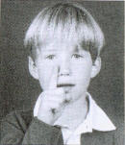in In

im Im

J’observe et je retiens.

Comme pour **on**, pour **an** et pour **en**

s’écrit **im** devant un **b**, un **m** ou un **p**.

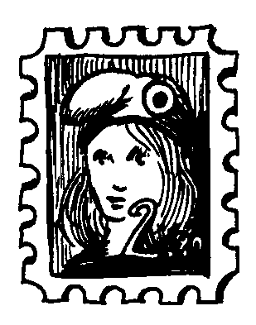

ti**m**bre

Je m’entraîne à lire les mots.

|  |  |  |
| --- | --- | --- |
| un **in**connu | les lut**in**s | **N** **M** |
| un **in**vité | le mat**in** | Il est **im**poli. |
| Elle l**’in**vite. | le v**in** | C’est **im**possible. |
| Tu **in**ventes. | la f**in** | C’est **im**portant. |
| Il est **in**timidé. | des lap**in**s | Tu es **im**prudente. |
| un cous**in** | le sap**in** | C’est **im**primé. |
| un couss**in** | des pép**in**s | Une **im**primerie |
| un câl**in** | le pr**in**temps | Un t**im**bre |
| le chem**in** | un chagr**in** | Un ch**im**panzé |

|  |  |  |
| --- | --- | --- |
| ..\Gestes_Borel\è.jpg | ai Ai  ai Ai |  |
| un pal**ai**s |
| ei Ei  ei Ei |  |
| une r**ei**ne |

Je m’entraîne à lire les mots.

|  |  |  |
| --- | --- | --- |
| une **ai**le | la marr**ai**ne | la bal**ei**ne |
| un **ai**r | une ar**ai**gnée | Il n**ei**ge. |
| Tu **ai**des. | Tu s**ai**s. | Il n**ei**ge**ai**t. |
| je souh**ai**te | une s**ai**son | tr**ei**ze |
| un m**aî**tre | la diz**ai**ne | s**ei**ze |
| la sem**ai**ne | la b**ai**gnade | la S**ei**ne |
| la m**ai**son | la b**ai**gnoire | du s**ei**gle |
| Il se t**ai**t. | des fr**ai**ses | une v**ei**ne |
| Il s’entr**aî**ne. | la gr**ai**sse | de la p**ei**ne |
| un portr**ai**t | les gr**ai**nes | le p**ei**gne |
| f**ai**re | des cr**ai**es | la r**ei**ne |
| il f**ai**t | Elle l’**ai**me. | pl**ei**ne |

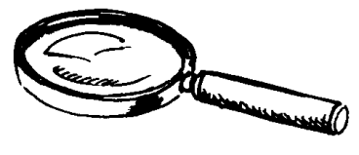A la loupe !

|  |  |  |
| --- | --- | --- |
| ..\Gestes_Borel\i.jpg | y Y  y Y | un p**y**jama |

|  |  |  |  |  |
| --- | --- | --- | --- | --- |
| le p**y**jama | les P**y**gmées | | un g**y**rophare | |
| une p**y**ramide | un t**y**ran | | une s**y**llabe | |
| le p**y**thon | un t**y**phon | | le s**y**stème | |
| un p**y**lône | un st**y**lo | | la m**y**gale | |
| **Y**ves | le jur**y** | | une l**y**re | |
| ..\Gestes_borel\y.jpg | | y Y  y Y | | un **y**aourt | |

|  |  |  |  |  |
| --- | --- | --- | --- | --- |
| le **y**éti | le **y**oga | | **Y**oupi ! | |
| une **y**aourtière | un **y**o**y**o | | un **y**ucca | |
| ..\Gestes_Borel\in.jpg | | yn ym  yn ym | | [http://t0.gstatic.com/images?q=tbn:KLLsLXmUg08_RM:http://www.lepetitherboriste.net/herbier/thym.jpg](http://images.google.fr/imgres?imgurl=http://www.lepetitherboriste.net/herbier/thym.jpg&imgrefurl=http://www.lepetitherboriste.net/plantes/thym.html&usg=__kda0cnrbi0HSnsVfKnFZme9eIys=&h=405&w=199&sz=23&hl=fr&start=7&um=1&itbs=1&tbnid=KLLsLXmUg08_RM:&tbnh=124&tbnw=61&prev=/images?q=thym&um=1&hl=fr&rls=com.microsoft:fr:IE-SearchBox&rlz=1I7GGLL_fr&tbs=isch:1)  du th**ym** | |

|  |  |
| --- | --- |
| un s**ym**ptôme | le t**ym**pan |
| une s**ym**phonie | le th**ym** |
| une s**yn**cope | Elle est s**ym**pathique. |

A la loupe !

|  |  |  |
| --- | --- | --- |
| ..\Gestes_Borel\è.jpg..\Gestes_Borel\l.jpg | elle elle  el el | ..\..\Princesse\Objets\ECHELLE.BMP  une échelle |

|  |  |  |
| --- | --- | --- |
| un **el**fe | une éch**elle** | des jum**elle**s |
| le s**el** | la mar**elle** | les nouv**elle**s |
| du caram**el** | une hirond**elle** | Tu app**elle**s. |
| un tunn**el** | des bret**elle**s | **Elle** est cru**elle**. |

|  |  |  |
| --- | --- | --- |
| ..\Gestes_Borel\è.jpg..\Gestes_Borel\r.jpg | erre erre  er er | ..\..\Princesse\Météo\ECLAIR.BMP  le tonnerre |

|  |  |  |
| --- | --- | --- |
| du f**er** | l’école mat**er**nelle | des v**erre**s |
| m**er**credi | int**er**dire | la t**erre** |
| C’est p**er**mis. | Il ch**er**che. | Il s**erre**. |
| l’h**er**be | un couv**er**cle | le tonn**erre** |
| l’hiv**er** | la m**er** | une p**er**le |

|  |  |  |
| --- | --- | --- |
| ..\Gestes_Borel\è.jpg..\Gestes_Borel\ss.jpg | esse esse  es es | ..\..\Princesse\Personnages\maitresse.gif  la maîtresse |

|  |  |  |  |  |  |
| --- | --- | --- | --- | --- | --- |
| une v**es**te | la par**esse** | | | la jeun**esse** | |
| le r**es**te | une prom**esse** | | | une car**esse** | |
| Je r**es**pire. | la vit**esse** | | | une ogr**esse** | |
|  |  | | |  | |
| un tigre | | 🡪 | une tigr**esse** | |
| un maître | | 🡪 | une maîtr**esse** | |
| un âne | | 🡪 | une ân**esse** | |

|  |  |  |
| --- | --- | --- |
| ..\Gestes_Borel\è.jpg..\Gestes_Borel\t.jpg | ette ette  et et | ..\..\Princesse\Objets\lunettes.jpg  des lunettes |

|  |  |  |  |  |  |  |  |
| --- | --- | --- | --- | --- | --- | --- | --- |
| C’est n**et**. | | | la toil**ette** | | | | une nois**ette** |
| l’**Et**na | | | une gal**ette** | | | | des crev**ette**s |
| une sonn**ette** | | | une galip**ette** | | | | la cou**ette** |
| les lun**ette**s | | | des chauss**ette**s | | | | une pirou**ette** |
|  | | |  | | | |  |
| une cloche | | | | 🡪 | une cloch**ette** | | |
| une boule | | | | 🡪 | une boul**ette** | | |
| une chemise | | | | 🡪 | une chemis**ette** | | |
| ..\Gestes_Borel\k.jpg | k K  k K | | | |  | | |
| un **k**oala | | |
| qu Qu  qu Qu | | | |  | | |
| un pho**qu**e | | |
|  | q q | | | | COQ.BMP | | |
| un co**q** | | |

Je m’entraîne à lire les mots.

|  |  |  |
| --- | --- | --- |
| un **k**épi | la **qu**alité | Tu pi**qu**es. |
| le **k**araté | l’é**qu**ipe | un co**qu**elicot |
| un o**k**api | Je **qu**itte | la **qu**eue |
| C’est **k**a**k**i | la ban**qu**e | **qu**el**qu**efois |
| le s**k**i | la ban**qu**ise | pour**qu**oi |
| le **k**imono | un Es**qu**imau | un **qu**ai |
| un **k**ilomètre | C’est magi**qu**e. | une pi**q**ûre |
| un **k**angourou | un mas**qu**e | des ra**qu**ettes |
| un anora**k** | le cas**qu**e | un co**q** |
| un **k**aya**k** | Elle se mo**qu**e. | un œuf de Pâ**qu**es |
| un **k**oala | un pho**qu**e |  |

|  |  |  |
| --- | --- | --- |
| ..\Gestes_Borel\ss.jpg | c C  c C |  |
| des **c**erises |
| ç ç  ç ç |  |
| un gar**ç**on |

J’observe et je retiens.

|  |  |  |  |  |  |  |
| --- | --- | --- | --- | --- | --- | --- |
| **C** se dit | ..\Gestes_Borel\ss.jpg | | devant **e** et **i** (et **y**). Il se dit | ..\Gestes_Borel\k.jpg | devant les autres lettres. | |
|  |  | |  |  |  | |
|  | | des **c**erises | | **..\..\Princesse\Objets\CISEAUX.BMP** | | des **c**i seaux |

Je m’entraîne à lire les mots.

|  |  |  |  |  |  |
| --- | --- | --- | --- | --- | --- |
| la poli**c**e | | | une bi**c**yclette | un as**c**enseur | |
| la chan**c**e | | | le **c**inéma | le méde**c**in | |
| les **c**erises | | | un **c**itron | des gla**ç**ons | |
| une pin**c**ée | | | une **c**icatri**c**e | un gar**ç**on | |
| le ly**c**ée | | | des **c**iseaux | le ma**ç**on | |
| **c**élèbre | | | la sau**c**isse | une fa**ç**ade | |
| un **c**ercle | | | le sau**c**iss**on** | Il est dé**ç**u. | |
| le **c**erveau | | | le **c**irque | une balan**ç**oire | |
| de la fi**c**elle | | | Elle **c**ircule. | il lan**ç**ait | |
| des su**c**ettes | | | des**c**endre | elle a re**ç**u | |
|  | er er | | |  | |
| le boulang**er** | |
| ez ez | | |  | |
| le n**ez** | |

J’observe et je retiens.

À la fin d’un mot, **er** ou **ez** se prononcent souvent .

Je m’entraîne à lire les mots.

|  |  |  |
| --- | --- | --- |
| le dîn**er** | entr**er** | ass**ez** |
| le déjeun**er** | Vous entr**ez**. | un rend**ez**-vous |
| le goût**er** | gagn**er** | le r**ez**-de-chaussée |
| le lev**er** | Vous gagn**ez**. | Install**ez**-vous ! |
| le couch**er** | compt**er** | Sort**ez** ! |
| un roch**er** | Vous compt**ez**. | Part**ez** ! |
| un bouch**er** | cherch**er** | Arrêt**ez** ! |
| le boulang**er** | Vous cherch**ez**. | Mang**ez**-vous ? |
| C’est lég**er**. | Vous écriv**ez**. | Ven**ez**-vous ? |
| grond**er** | Vous y all**ez**. | Où all**ez**-vous ? |
| se tromp**er** | Vous buv**ez**. | Dorm**ez**-vous ? |
| chant**er** | Vous jou**ez**. | All**ez**-y. |

|  |  |  |  |
| --- | --- | --- | --- |
|  |  | et et |  |
| le bouqu**et** |

J’observe et je retiens.

À la fin d’un mot, **et** se prononce normalement  mais dans certaines régions de France, on a pris l’habitude de le prononcer . Le petit mot **et** se dit .

Je m’entraîne à lire les mots.

|  |  |  |
| --- | --- | --- |
| un jou**et** | des bleu**et**s | il m**et** |
| le poul**et** | un nav**et** | je perm**et**s |
| le fil**et** | un obj**et** | tu prom**et**s |
| un carn**et** | un sach**et** | C’est compl**et**. |
| un robin**et** | un paqu**et** | un regr**et** |
| le bonn**et** | un piqu**et** | le secr**et** |
| un chal**et** | du parqu**et** | un boul**et** |

|  |  |  |
| --- | --- | --- |
|  | er er |  |
| un boulang**er** |
| ez ez |  |
| le n**ez** |
|  | et et |  |
|  | un bouqu**et** |

**J’observe et je retiens :**

À la fin d’un mot, **er, et** ou **ez** se prononcent souvent .

|  |  |  |  |  |  |  |  |
| --- | --- | --- | --- | --- | --- | --- | --- |
| le dîn**er** | | entr**er** | | Vous entr**ez**. | | un roch**er** | |
| le déjeun**er** | | ass**ez** | | un rend**ez**-vous | | Install**ez**-vous ! | |
| le goût**er** | | gagn**er** | | Vous gagn**ez**. | | Sort**ez** ! | |
| compt**er** | | Vous compt**ez**. | | Part**ez** ! | | Arrêt**ez** ! | |
| un bouch**er** | | cherch**er** | | Vous cherch**ez**. | | tu prom**et**s | |
| le boulang**er** | | un obj**et** | | le fil**et** | | un robin**et** | |
| C’est lég**er**. | | Vous écriv**ez**. | | un carn**et** | | C’est compl**et**. | |
| grond**er** | | Vous y all**ez**. | | Où all**ez**-vous ? | | le secr**et** | |
| se tromp**er** | | Vous buv**ez**. | | le bonn**et** | | un boul**et** | |
| chant**er** | | Vous jou**ez**. | | All**ez**-y. | | un piqu**et** | |
| un jou**et** | des bleu**et**s | | il m**et** | | un paqu**et** | |
| le poul**et** | un nav**et** | | je perm**et**s | | un sach**et** | |

|  |  |  |
| --- | --- | --- |
|  | ain aim  ain aim |  |
| la m**ain** |
| ein  ein |  |
| La p**ein**ture |

Je m’entraîne à lire les mots.

|  |  |  |
| --- | --- | --- |
| un n**ain** | soud**ain** | les r**ein**s |
| la m**ain** | un écriv**ain** | un p**ein**tre |
| dem**ain** | la cr**ain**te | p**ein**dre |
| les hum**ain**s | cr**ain**dre | Il p**ein**t. |
| le p**ain** | des gr**ain**s | la p**ein**ture |
| un cop**ain** | le refr**ain** | la c**ein**ture |
| le poul**ain** | proch**ain** | ét**ein**dre |
| le parr**ain** | le tr**ain** | les fr**ein**s |
| un terr**ain** | Il se pl**ain**t. | C’est pl**ein**. |
| le proch**ain** tr**ain** |  | Elle s’est pl**ain**te. |
|  |  |  |
| [http://t2.gstatic.com/images?q=tbn:wOS2L_KYBhmDSM:http://www.ge.ch/ecoles-musees/images/actualite/signal_attention.gif](http://www.google.fr/imgres?imgurl=http://www.ge.ch/ecoles-musees/images/actualite/signal_attention.gif&imgrefurl=http://www.ge.ch/ecoles-musees/actualite/welcome_archives.html&usg=__m7bgQnD9UZeuqRdu1qZHBANeZKs=&h=264&w=300&sz=7&hl=fr&start=12&um=1&itbs=1&tbnid=wOS2L_KYBhmDSM:&tbnh=102&tbnw=116&prev=/images?q=attention&um=1&hl=fr&sa=N&rls=com.microsoft:fr:IE-SearchBox&rlz=1I7GGLL_fr&tbs=isch:1) | Un d**aim** | Un ess**aim** |
| Il a f**aim**. |  |

A la loupe !

|  |  |  |
| --- | --- | --- |
|  | un un  um um | **un** |

|  |  |  |  |
| --- | --- | --- | --- |
| l**un**di | | la j**un**gle |  |
| auc**un** | | Il est br**un**. | le parf**um** |
| chac**un** | | empr**un**ter |  |
| quelqu’**un** | | Il empr**un**te |  |
| [http://t2.gstatic.com/images?q=tbn:wOS2L_KYBhmDSM:http://www.ge.ch/ecoles-musees/images/actualite/signal_attention.gif](http://www.google.fr/imgres?imgurl=http://www.ge.ch/ecoles-musees/images/actualite/signal_attention.gif&imgrefurl=http://www.ge.ch/ecoles-musees/actualite/welcome_archives.html&usg=__m7bgQnD9UZeuqRdu1qZHBANeZKs=&h=264&w=300&sz=7&hl=fr&start=12&um=1&itbs=1&tbnid=wOS2L_KYBhmDSM:&tbnh=102&tbnw=116&prev=/images?q=attention&um=1&hl=fr&sa=N&rls=com.microsoft:fr:IE-SearchBox&rlz=1I7GGLL_fr&tbs=isch:1) | Dans certaines régions de France, **un** se prononce **in**. Dans le sud, on fait bien la différence entre un **brin** d’herbe et un garçon **brun**. | | |

|  |  |  |
| --- | --- | --- |
| ..\Gestes_Borel\oin.jpg | oin oin | ..\..\Princesse\Parties du corps\poing.gif  le p**oin**g |
| o.jpg |

|  |  |  |  |  |  |  |
| --- | --- | --- | --- | --- | --- | --- |
| au l**oin** | | le c**oin** | | un tém**oin** | | |
| loint**ain** | | le s**oin** | | m**oin**s | | |
| le p**oin**t | | Il en a bes**oin**. | | rej**oin**dre | | |
| un p**oin**g | | le f**oin** | | la p**oin**te | | |
| C’est p**oin**tu. | |  | |  | | |
| ..\Gestes_Borel\ien.jpg | | ien ien | | ..\..\Princesse\Personnages\INDIEN.BMP |
| un Ind**ien** |
| ..\Gestes_Borel\y.jpg..\Gestes_Borel\è.jpg..\Gestes_Borel\n.jpg | | ienne ienne | | [http://t3.gstatic.com/images?q=tbn:FNzrHPytsoWw6M:http://www.teteamodeler.com/boiteaoutils/image/coloriage/indienne.jpg](http://www.google.fr/imgres?imgurl=http://www.teteamodeler.com/boiteaoutils/image/coloriage/indienne.jpg&imgrefurl=http://www.teteamodeler.com/coloriages/coloriage/indien4.asp&usg=__Wqofu5QSaDyNMMUGbfNswsHAn24=&h=822&w=341&sz=58&hl=fr&start=5&um=1&itbs=1&tbnid=FNzrHPytsoWw6M:&tbnh=144&tbnw=60&prev=/images?q=coloriage+indienne&um=1&hl=fr&sa=N&rls=com.microsoft:fr:IE-SearchBox&rlz=1I7GGLL_fr&tbs=isch:1) |
| une Ind**ienne** |

Je m’entraîne à lire les mots.

|  |  |  |
| --- | --- | --- |
| anc**ien** | anc**ienne** | r**ien** |
| un ch**ien** | une ch**ienne** | b**ien**tôt |
| un music**ien** | une music**ienne** | comb**ien** |
| un pharmac**ien** | une pharmac**ienne** | Je v**ien**s. |
| un gard**ien** | une gard**ienne** | Tu te souv**ien**s. |
| un collég**ien** | une collég**ienne** | Elles v**ienne**nt. |
| un Paris**ien** | une Paris**ienne** | Ils rev**ienne**nt. |
|  |  |  |
| le m**ien** | le t**ien** | le s**ien** |
| la m**ienne** | la t**ienne** | la s**ienne** |

A la loupe !

|  |  |  |
| --- | --- | --- |
|  | ieu ieu | http://t3.gstatic.com/images?q=tbn:oiwjXb52qtaU0M:http://www.coloriez.com/images/coloriage/la-haut/coloriage-la-haut-8890.jpg  Il est v**ieu**x. |

|  |  |  |
| --- | --- | --- |
| C’est m**ieu**x. | Il est v**ieu**x. | au mil**ieu** |
| C’est cur**ieu**x. | Elle est silenc**ieu**se. | le l**ieu** |
| C’est préc**ieu**x. | Elle est fur**ieu**se. | un p**ieu** |

|  |  |  |
| --- | --- | --- |
|  | ion ion | ..\..\Princesse\Animaux\LION.BMP  un l**ion** |

|  |  |  |
| --- | --- | --- |
| un l**ion** | la télévis**ion** | une émiss**ion** |
| un cam**ion** | un av**ion** | les commiss**ion**s |
| une occas**ion** | un champ**ion** | une pass**ion** |

|  |  |  |
| --- | --- | --- |
|  | ian ian | http://t3.gstatic.com/images?q=tbn:S6L3VuQ7daMsbM:http://www.dididou.fr/coloriage/cuisine/plats/viande-poisson/dinde.gif  la v**ian**de |

|  |  |  |
| --- | --- | --- |
| un mend**ian**t | une étud**ian**te | conf**ian**t |

|  |  |  |
| --- | --- | --- |
|  | ié ié  ier ier  iez iez | ..\..\Princesse\Objets\cahier.gif  un cah**ier** |
| ..\Gestes_Borel\i.jpg |

|  |  |  |
| --- | --- | --- |
| un cah**ier** | la moit**ié** | un poir**ier** |
| un écol**ier** | un mét**ier** | un prun**ier** |
| un escal**ier** | un charcut**ier** | un ceris**ier** |
| un coll**ier** | le quart**ier** | le prem**ier** |
| un pomp**ier** | la pit**ié** | le dern**ier** |
| cop**ier** | Vous rang**iez**. | le gren**ier** |
| les pap**ier**s | Vous mang**iez**. |  |
| cr**ier** | oubl**ier** | pl**ier** |
| Il a cr**ié**. | Il a oubl**ié**. | Il a pl**ié**. |
| Vous cr**iez**. | Vous oubl**iez**. | Vous pl**iez**. |
| le calendr**ier** | un tabl**ier** |  |

|  |  |  |
| --- | --- | --- |
| ..\Gestes_Borel\è.jpgr.jpg | ière ière  ier, ierre | ..\..\Princesse\Personnages\sorciere4.gif  la sorc**ière** |

|  |  |  |
| --- | --- | --- |
| une écol**ière** | derr**ière** | Il est f**ier**. |
| Elle est f**ière**. | en arr**ière** | le l**ierre** |
| une ferm**ière** | par-derr**ière** | une p**ierre** |
| une infirm**ière** |  |  |
| la lait**ière** |  |  |